|  |
| --- |
| МИНИСТЕРСТВО НАУКИ И ВЫСШЕГО ОБРАЗОВАНИЯ РОССИЙСКОЙ ФЕДЕРАЦИИ  федеральное государственное АВТОНОМНОЕ образовательное учреждение высшего образования  «Национальный исследовательский ядерный университет «МИФИ» |
| **Новоуральский технологический институт –**  филиал федерального государственного автономного образовательного учреждения высшего образования «Национальный исследовательский ядерный университет «МИФИ»  **(НТИ НИЯУ МИФИ)** |

**Колледж НТИ**

Цикловая методическая комиссия информационных технологий

Отчет 2

по аудиторной самостоятельной работе на тему

**«Работа с поисковыми ресурсами и технологии поиска информации в глобальной сети Интернетм»**

ОП.02 «Web-технологии»

Специальность СПО 09.02.03

«Программирование в компьютерных системах»

очная форма обучения

на базе основного общего образования

|  |  |  |
| --- | --- | --- |
| Выполнил  студент группы КПР–47 Д  Егорушкин И.А. | \_\_\_\_\_\_\_\_\_4.11.2020\_\_\_\_\_\_\_\_  дата | \_\_\_\_\_\_\_\_\_\_\_\_\_\_\_\_\_\_\_  подпись |
| Проверил  преподаватель  Горницкая И.И. | \_\_\_\_\_\_\_\_\_\_\_\_\_\_\_\_\_\_\_\_\_\_\_\_\_\_  дата | \_\_\_\_\_\_\_\_\_\_\_\_\_\_\_\_\_\_\_  подпись |

Новоуральск 2020

Цель работы: отработать технологию поиска информации в сети Internet

Оборудование: ПЭВМ – процессор Intel Core i3-2120, ОЗУ 2 Гб

Программное обеспечение: ОС MS Windows 7 Professional

1. Сформулировать определение информационно-поисковой системы (ИПС). Привести примеры популярных поисковых систем. Охарактеризовать. Указать ссылку [источник]

Поисковая система (англ. search engine) — алгоритмы и реализующая их совокупность компьютерных программ, предоставляющая пользователю возможность быстрого доступа к необходимой ему информации при помощи поиска в обширной коллекции доступных данных.

Примеры популярных поисковых систем:

* Google — крупнейшая в мире поисковая система интернета, принадлежащая корпорации Google Inc. Основана в 1998 году Ларри Пейджем и Сергеем Брином [google.com].
* Yandex — ориентирована на русскоязычный сегмент интернета, она способна обрабатывать миллионы запросов пользователей ежедневно, предлагая релевантную информацию. В основе системы – искусственный интеллект на машинном обучении, который ежедневно совершенствуется и оптимизирует поисковую выдачу [yandex.ru].
* MailRu — поисковая система от компании Mail.ru. По данным на сентябрь 2019 года на рынке Рунета он занимает долю около 1,0 — 2,3% (третье место в рейтинге поисковых систем на российском рынке). С 1 марта 2010 года руководителем Поиска Mail.ru является Андрей Калинин [mail.ru].

1. Пояснить основные принципы и технологии поиска информации в Интернет. Указать ссылку [источник]

Появление и экспоненциальный рост WWW, безусловно, сильно стимулировало развитие науки информационного поиска. Сегодня, более 75% пользователей Интернет используют поисковые системы для доступа к информации в WWW.Однако, cпецифика WWW обусловила не только необходимость модификации классических методов поиска, но и появление новых задач. Особенности WWW можно разделить на особенности WWW как набора данных и особенности поведения пользователей поисковых систем в WWW. Методы поиска, используемые в классических ПС, разрабатывались и тестировались на относительно небольших и однородных коллекциях, таких, как библиотечные каталоги или коллекции газетных статей. WWW как набор данных имеет ряд важных особенностей:

* Размер. За последние годы было предпринято множество попыток оценить размер WWW, и, хотя оценки не полностью совпадают, все они согласуются в том, что в WWW содержится более миллиарда страниц. Учитывая, что размер среднестатистической страницы составляет 5-10 Кб, то нетрудно подсчитать, что речь идет о терабайтах Отметим, что эти оценки касаются только той "поверхностной" части WWW, которая не скрыта за поисковыми формами, и доступ к которой не требует предварительной регистрации или авторизации. Другую, "скрытую" часть WWW, поисковые системы обычно не рассматривают, а ведь к ней относится множество реально опубликованных крупных баз данных. Поэтому неудивительно, что оценка объема "скрытого" WWW в 500 раз больше, чем объем "поверхностного" WWW.
* Динамика развития. Информация в Интернет меняется очень динамично: информационные ресурсы появляются, пропадают, меняют свое местоположение или содержание очень часто. Так, ежемесячно изменяется около 40% информации, среднее время жизни половины страниц в WWW не превышает 10 дней, а объем всей информации в сети увеличился в два раза за последние два года Отметим, что при этом изменяется и используемая лексика. В классических поисковых системах временные характеристики информации практически не учитывались.
* Неструктурированность и избыточность. Принято считать, что WWW - это распределенный гипертекст. Однако это не совсем так. Гипертекст обычно подразумевает наличие концептуальной модели, которая накладывает ограничения согласованности на данные и гиперсвязи. В WWW это обычно не так даже для тех его частей, которые находятся под единым административным контролем. Около 30% информации в WWW являются точными или приблизительными копиями других документов.
* Неконтролируемое качество. Отсутствие редакторского контроля над публикуемой информацией в WWW обуславливает проблемы с качеством - информация может быть некорректной (например, уже устаревшей), ложной, плохо сформулированной, содержать массу ошибок (опечаток, грамматических ошибок, ошибок оцифровки и т.п.). По некоторым оценкам, одна опечатка встречается в среднем в каждых двухстах часто употребительных словах или в трех иностранных фамилиях

[http://ecocyb.narod.ru/410-417/inrs5\_7.htm]

1. Найти с помощью 5 поисковых систем информацию о свободно распространяемом программном обеспечении. Поисковые системы выбрать самостоятельно

Оформить результат поиска в виде таблицы. Для таблицы указать номер в соответствии со сквозной нумерацией таблиц в вашем отчете. Название таблицы – Анализ поисковых систем



|  |  |  |
| --- | --- | --- |
| № п.п. | Поисковая система (наименование) | Количество результатов поиска (тыс.страниц) |
|  | Google | 5,270,000 |
|  | Yandex | 151,000 |
|  | Mail | 95,000 |
|  | Yahoo | 8,270,000 |
|  | Bing | 4,070,000 |
| Вывод поисковик Yahoo нашёл больше всего по данной теме | | |

|  |  |  |  |  |  |
| --- | --- | --- | --- | --- | --- |
| № п.п. | Текст  вопроса | Поисковая система (название) | Запрос (формулировка) | Ответ на вопрос | URL-адрес страницы ответа |
|  | Какие вступительные условия в Аэрокосмической академии города Красноярска для абитуриентов технических специальностей? | Yandex | loc:Красноярск \*Аэрокосмическая академия поступление | [Приемная комиссия СибГУ им.М.Ф.Решетнева](https://abiturient.sibsau.ru/" \t "_blank) | https://abiturient.sibsau.ru/ |
|  | Сколько стоит оформление визы в Гонконг для граждан РФ в городе Владивостоке? | Yandex | loc:Владивосток \*виза Гонконг | Гонконг: самостоятельное оформление визы в для россиян в 2020 году | https://visaget.ru/aziya/gonkong/ |
| 3. | В каком году начата разработка продуктов 1C? | Yandex | год +начата разработка продуктов \*1C | История создания и развития 1С | https://programmist1s.ru/istoriya-razvitiya-1s-predpriyatiya/ |
| 4. | Какая процентная ставка по кредитам в Сбербанке физическим лицам на сегодняшнюю дату? | Yandex | ставка +кредит Сбербанк физические лица date:1 | [Кредиты физическим лицам – от 10,4% в СберБанк Онлайн](http://yabs.yandex.ru/count/WeuejI_zO1029HG0v28y-JGh6Rp0uGK040Cn32U4Nm00000u109mblU_Wk41W07OgTMIj8pVhze1Y06HpVQ2H901yfE-rJMO0PgTjy4xk076ZfQu7S01NDW1sjZY6k01d82r6kW13g02X9YipANtpms00vZ0_C4BY0E1zeI01PW3XOCvn8KI-0JSZZk81ToEEv05gyrVe0M_X1Ae1T-33x05tuCFk0MOfnZ01PAqY0Z81VwyXWB4hW6e1iIk0Sa6qgfMyUshwolH1j8-Z6Zkg-ihQeM3E9Xn3xrJi0U0W9Wqk0Uq1l47GOKHMmf-O9o020B0WenMW0e1mGgt1pUXrhItFyaAEQYe1HX3wVWAWBKOgWiGCitsJeM3001ZmD8yTh450DaBw0lSZZlm2mQ83CBothu1gGpC6Km9bT3Il-WCA-0DWu20G8aEF4xHaLp-vzBLsehV_UhrAw0Em8Gzs0u5eG-yT9CO15RmFu6Jx1N84C6m4FWG2m6O4Q3n1g6v1nB3G0QFQJ-n4c3rgtGd5Ei_y18CY1C3a1Coc1C8g1EZ-UQhXx3BdXRW4vYd6A0KcASOg1IhpL-m582Sd3cu582YbH70582sz_FsxhyMs1JSZgdv1UWK3D0Lt8wf-GNO5S6AzkoZZxpyO_2O5j30pli5e1RG-_tx1T0MmlBUlW615vWNc8pC7gWN2S0NDDWNm8GzcHYW61Am6EYeaFm5q1WX-1YUlANBaglskeG1W1cmzBZYqBsHkI2G6G4P07r8c7z4n6MJXD77G99SS6Kw9AlhNCIsdcoC2WbJ55a027dnrJusHnBjZ0akkLmmoC8gkXxVwJa3Q8AWFvYJ-G3TmSVgqGMtVitVaNUZHooD44q0~1?from=yandex.ru%3Bsearch%26%23x2F%3B%3Bweb%3B%3B0%3B&q=%D1%81%D1%82%D0%B0%D0%B2%D0%BA%D0%B0+%D0%BA%D1%80%D0%B5%D0%B4%D0%B8%D1%82+%D1%81%D0%B1%D0%B5%D1%80%D0%B1%D0%B0%D0%BD%D0%BA+%D1%84%D0%B8%D0%B7%D0%B8%D1%87%D0%B5%D1%81%D0%BA%D0%B8%D0%B5+%D0%BB%D0%B8%D1%86%D0%B0+date+1&etext=2202.C8t3W68iRHiK1kq8_AO4g-pMXFANF7mjHqdErMKLjJ3JrizBOBwAlWG3VqTwZJ5kywxB8HlSHn2namnhJz7Qy_t5wErPdjrlfR3oCY-ZoV4ILoZRiUlmS7rf7BKanN6Oem1hdGt1eHNxaHFycmJlZQ.5d6d60d43ef7165d596326251fea118b3e5f2b88&baobab_event_id=kg69b0wzqs" \t "_blank) | sberbank.ru |
| 5. | На фотографии 1978 года они стоят в три ряда - одиннадцать единомышленников, среди них только две девушки. Билл Гейтс и Пол Аллен как раз рядом с девушками. Молодые лица - и такое обилие бород, длинных волос, очков. Сразу видно, на снимке не спортсмены, и не актеры, и не клерки. У всех в глазах некая отстраненность - вот они, первые «чокнутые компьютерщики», или geeks, как их называют в Америке. Найдите эту фотографию. | Yandex | 1978 Билл Гейтс + Пол аллен фото | uCrazy.ru > Версия для печати > Фотоподборки > 20... | https://ucrazy.ru/celebrities/1392185735-bill-geyts-v-maykrosoft.html |
| 6. | Каким необычным способом олимпийский огонь был передан из Европы в Северную Америку для проведения XXI олимпийских игр? | Yandex | из Евпропы + в Америку intext:21 олимпийские игры передача огня | Интересные факты о факелах олимпийских игр разных лет | https://www.altairegion22.ru/territory/remember/olimp/Interesnye-fakty-o-fakelakh-olimpiiskikh-igr-raznykh-let.php?PRINT=Y |
| 7. | Сколько лет было Биллу Гейтсу, когда появилась компания Microsoft? | Google | сколько лет было && биллу гейтсу когда он основал компанию || была основана компания майкрософт | Гейтс, Билл — Википедия | https://ru.wikipedia.org/wiki/%D0%93%D0%B5%D0%B9%D1%82%D1%81,\_%D0%91%D0%B8%D0%BB%D0%BB |
| 8. | Какая настоящая фамилия Кира Булычева? | Yandex | настоящая фамилия кира булычева | Игорь Всеволодович Можейко | https://ru.wikipedia.org/wiki/%D0%9A%D0%B8%D1%80\_%D0%91%D1%83%D0%BB%D1%8B%D1%87%D0%B5%D0%B2 |
| 9. | Какое из событий произошло раньше - открытие Менделеевым периодического закона или изобретение Эдисоном фонографа? | Yandex | Менделеев периодический закон || томас эдисон фонограф что раньше? | Периодический закон — фундаментальный закон природы, открытый Д. И. Менделеевым в 1869 году. Фонограф — первый прибор для записи и воспроизведения звука. Изобретен Томасом Эдисоном, представлен 21 ноября 1877 года, | http://www.soloby.ru/1130580/%D1%81%D0%BE%D0%BE%D1%82%D0%B2%D0%B5%D1%82%D1%81%D1%82%D0%B2%D1%83%D1%8E%D1%89%D0%B8%D1%85-%D0%BF%D0%BE%D0%B8%D1%81%D0%BA%D0%BE%D0%B2%D1%8B%D1%85-%D0%B7%D0%B0%D0%BF%D1%80%D0%BE%D1%81%D0%BE%D0%B2-%D0%BF%D1%80%D0%BE%D0%B8%D0%B7%D0%BE%D1%88%D0%BB%D0%BE-%D0%BC%D0%B5%D0%BD%D0%B4%D0%B5%D0%BB%D0%B5%D0%B5%D0%B2%D1%8B%D0%BC |
| 10. | Найти полную цитату «Старость боится … Жизнь я … куплю». Кто автор этой фразы? В каком произведении она встречается? | Yandex | Старость боится … Жизнь я … куплю». Кто автор этой фразы? В каком произведении она встречается? | Старость боится смерти.  Жизнь я изменой куплю,  Выдам заветную тайну! —  Карлик сказал королю.  ----------------  Это отрывок из баллады Роберта Стивенсона " Вересковый мед. " Перевод С. Я. Маршака. | https://znanija.com/task/29993338 |
| 11. | Найти фамилию нидерландского живописца, соединившего в своих картинах средневековую фантастику, сатиру и пейзажную живопись. | Yandex | Нидерландский живописец, соединивший в своих картинах средневековую фантастику, сатиру и пейзажную живопись | Иероним Босх (Bosch) - Живопись Нидерландов... | http://www.artniderland.ru/n-bosch/0bosch.php |
| 12. | Какой вид спорта не появлялся в программе олимпийских игр с 1924 по 1988 год? | Yandex | Какой вид спорта && не появлялся в программе && олимпийских игр "с 1924 по 1988" год | История помнит такие виды спорта, как жё-де-пом (древняя разновидность тенниса по-французски) , рэкетс (тоже теннис, но на этот раз английский и без сетки) , где тоже медали можно было раздавать ещё до начала соревнования. Но симпатии к теннису и его производным быстро закончились, и уже в 1924 году после Игр в Париже Международный олимпийский комитет решил теннис отменить. | https://otvet.mail.ru/question/82482993 |
| 13. | Найти изображения монет Великого Княжества Литовского. Какие названия имеют монеты? Указать 5-6 названий монет. | Google | изображения монет Великого Княжества Литовского | Боратинка  Грош  Двояк  Дукат  Рижский шиллинг | https://ru.wikipedia.org/wiki/%D0%9A%D0%B0%D1%82%D0%B5%D0%B3%D0%BE%D1%80%D0%B8%D1%8F:%D0%9C%D0%BE%D0%BD%D0%B5%D1%82%D1%8B\_%D0%92%D0%B5%D0%BB%D0%B8%D0%BA%D0%BE%D0%B3%D0%BE\_%D0%BA%D0%BD%D1%8F%D0%B6%D0%B5%D1%81%D1%82%D0%B2%D0%B0\_%D0%9B%D0%B8%D1%82%D0%BE%D0%B2%D1%81%D0%BA%D0%BE%D0%B3%D0%BE |
| 14. | Английский алхимик и философ Роджер Бэкон выделил четыре источника ошибок в умозаключениях: Идолы рода, Идолы пещеры, Идолы театра и …. Какой еще источник ошибок указал Бэкон? | Google | Идолы рода, Идолы пещеры, Идолы театра и | Идол площади | https://newtonew.com/science/idoly-kotorye-meshayut-myslit |
| 15. | В 1900 году женщины впервые приняли участие в олимпийских играх. В каких видах спорта они разыгрывали олимпийские награды? | Google | женщины AND олимпийские || игры какие виды спорта "1900" | Женщины соревновались на Олимпийских играх в таких видах спорта как гольф, теннис, стрельба из лука, фигурное катание, плавание и прыжки в воду. | https://www.bolshoisport.ru/articles/zhenskaya-era |
| 16. | В начале 20 века братья Райт совершили нечто, длившееся 59 секунд, без чего невозможно представить современный мир. Что совершили братья Райт? Укажите точную дату этого события. | Google | братья райт дата этого события | 115 лет назад, 17 декабря 1903 года, Уилбур и Орвилл Райт организовали подняли в воздух и посадили на землю самолёт Wright Flyer. | https://www.mk.ru/science/2018/12/17/pervyy-polyot-bratev-rayt-neobychnaya-sudba-znamenitogo-samolyota.html |
| 17. | В каком году Менделеевым был открыт периодический закон? Как назывался документ, в котором он впервые разослал ученым вариант периодической таблицы? | Google | В каком году Менделеевым был открыт периодический закон? Как назывался документ, в котором он впервые разослал ученым вариант периодической таблицы? | Система является графическим выражением периодического закона, открытого русским учёным Д. И. Менделеевым в 1869 году и установившего зависимость свойств элементов от их атомного веса (в современных терминах, от атомной массы). | https://ru.wikipedia.org/wiki/%D0%9F%D0%B5%D1%80%D0%B8%D0%BE%D0%B4%D0%B8%D1%87%D0%B5%D1%81%D0%BA%D0%B0%D1%8F\_%D1%81%D0%B8%D1%81%D1%82%D0%B5%D0%BC%D0%B0\_%D1%85%D0%B8%D0%BC%D0%B8%D1%87%D0%B5%D1%81%D0%BA%D0%B8%D1%85\_%D1%8D%D0%BB%D0%B5%D0%BC%D0%B5%D0%BD%D1%82%D0%BE%D0%B2 |
| 18. | Когда и кем введен термин «информатика»? | Google | кто OR когда AND информатика ввёл | Французский термин «informatique» введён в 1962 году Филиппом Дрейфусом, который также предложил перевод на ряд других европейских языков. Термины «информология» и «информатика» предложены в 1962 году членом-корреспондентом АН СССР Александром Харкевичем. | https://ru.wikipedia.org/wiki/%D0%98%D0%BD%D1%84%D0%BE%D1%80%D0%BC%D0%B0%D1%82%D0%B8%D0%BA%D0%B0 |
| 19. | Какой король правил Францией во время похода Жанны д'Арк на Орлеан? | Google | король Францией && поход Жанны д'Арк на Орлеан | короля Карла VII Около 1483 г. | https://ru.wikipedia.org/wiki/%D0%96%D0%B0%D0%BD%D0%BD%D0%B0\_%D0%B4%E2%80%99%D0%90%D1%80%D0%BA |
| 20. | В каком году отправлено первое электронное письмо из Китая в Германию | Google | году первая отправка электронного письма Китая AND Германию | 14 сентября 1987 года в Пекине ученые из Германии и Китая совместно создали первое электронное письмо «Преодолеть Великую стену, выйти в мир», 20 сентября оно было успешно отправлено в Германию. | http://russian.people.com.cn/31513/95192/8604920.html |

1. Выполнить поиск по запросам. Найти сайты, отвечающие условиям поиска

Вопросы для поиска:

1. Найти фитнес-центры в городе Екатеринбурге, в которых не проводят занятия по пилатесу

Формулировка запроса –

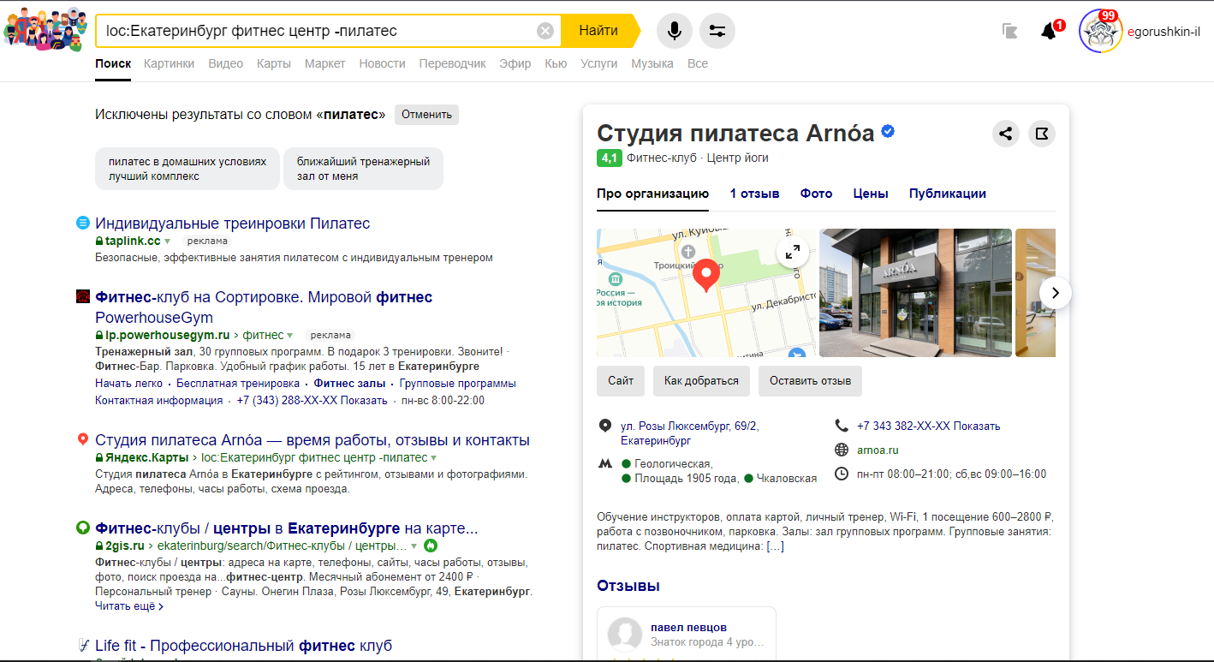

Рисунок 1 – Поисковый запрос 1

1. Найти сайты, содержащие информацию о магазинах города Екатеринбурге, в которых продают только стулья и столы

Формулировка запроса – магазины ~стулья AND столы loc:Екатернибург

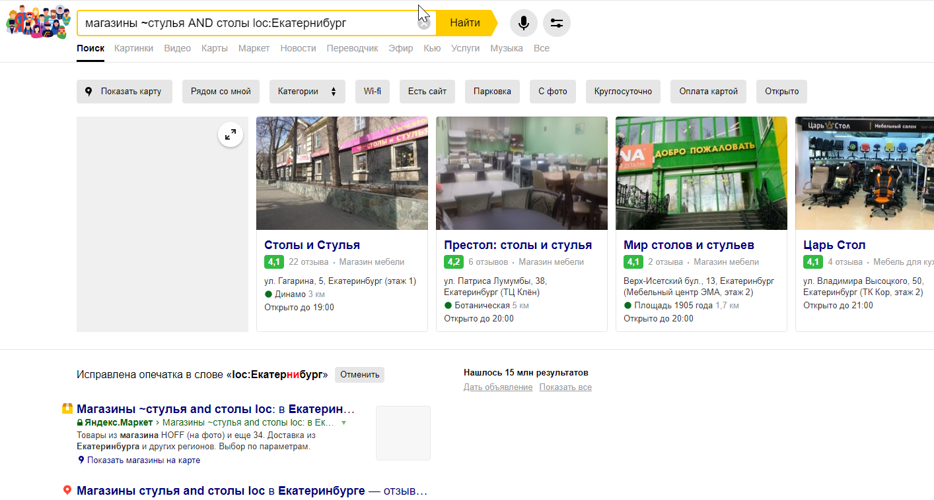

Рисунок 2 – Поисковый запрос 2

1. Найти сайты с информацией только о медведях гризли

Формулировка запроса - медведь гризли

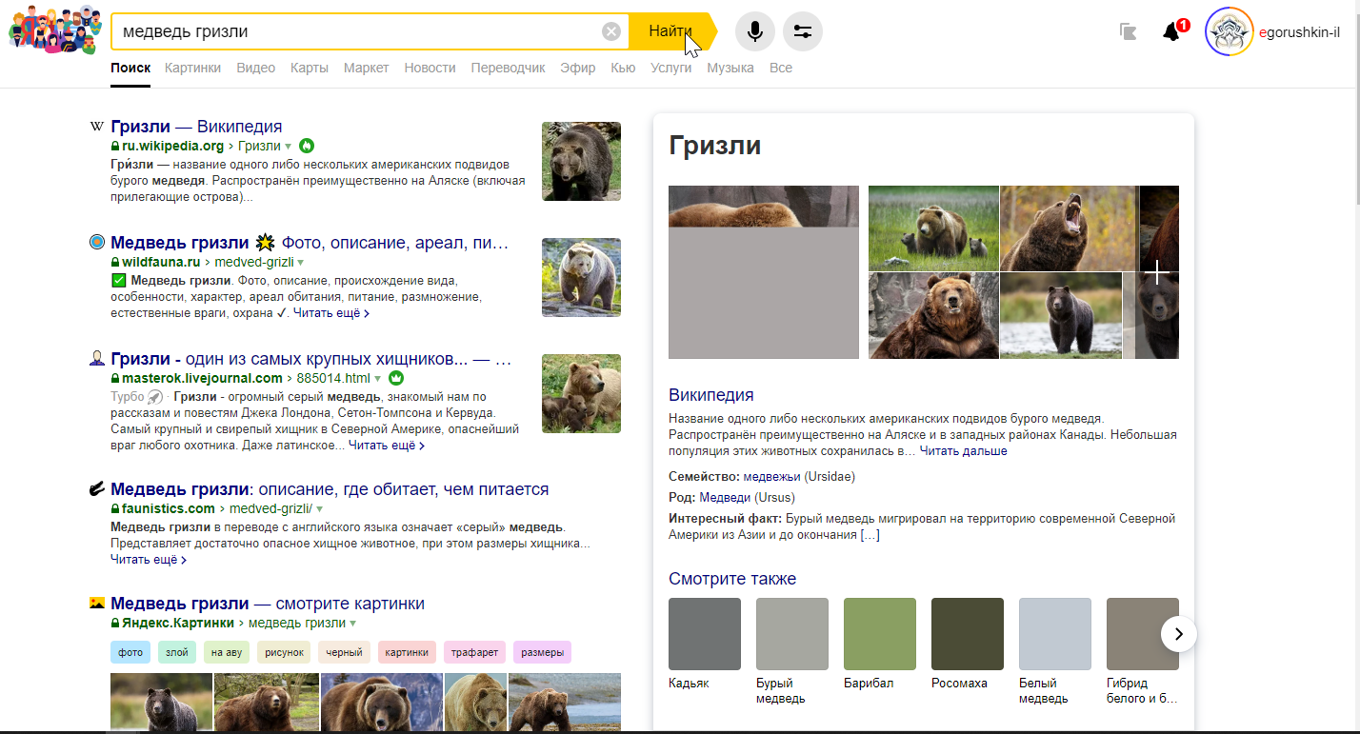

Рисунок 3 – Поисковый запрос 3

1. Найти сюжеты только пещерных росписей, без учета росписи храмов

Формулировка запроса - пещерные росписи — роспись храмов

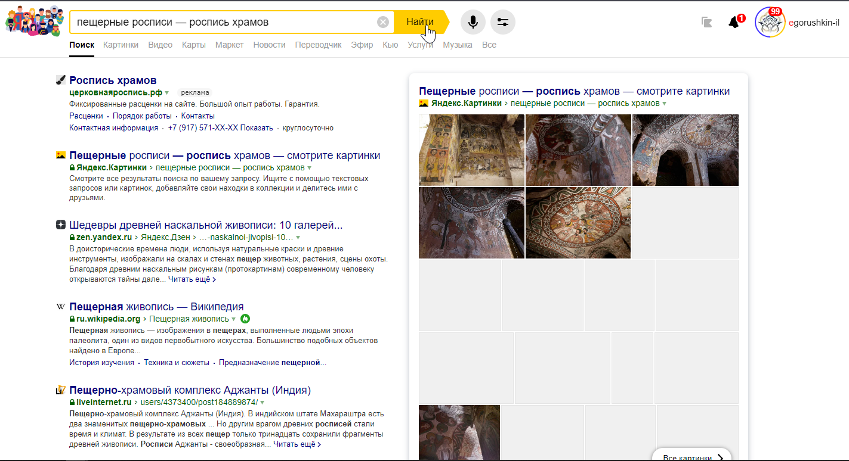

Рисунок 4 – Поисковый запрос 4